Weihnachtsprojekt 2014 - KS2
Dieses Projekt ist von jedem Schüler in Einzelarbeit bis Mittwoch, 31.12.2014, 23:59 Uhr (spätestmöglicher Zeitpunkt, um die .apk-Datei auf dem Webspace letztmals zu verändern) zu bearbeiten. Die Note für das Projekt ist als praktischer Teil der Informatikklausur des ersten Halbjahres zu begreifen und geht mit 50% in die schriftliche Note ein.


Aufgabe
Erstelle eine Android-Adventskalender-APP. Folgende Anforderungen müssen eingehalten werden:
- Die APP muss mit dem APP-Inventor 2 programmiert werden.
- Es gibt 24 „Kästchen“, auf die man tippen kann.
- Die Nummerierung soll durcheinander sein, also nicht 1, 2, 3, 4, …
- Hinter den Kästchen sollen sich kleine „Überraschungen“ finden (z.B. Bildchen, Musik, Text, …)
- Bzgl. der „Überraschungen“ dürfen keine Rechte Dritter verletzt werden, siehe auch HTML-Lektion 3: Urheberrechte.
- Die Gesamtgröße der APP sollte aus Korrekturgründen 2MB nicht überschreiten.
- Die APP muss am Ende unter „Build“ als .apk-Datei UND als .aia-Datei abgespeichert und auf den eigenen Webspace hochgeladen werden, siehe Bild.
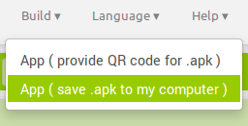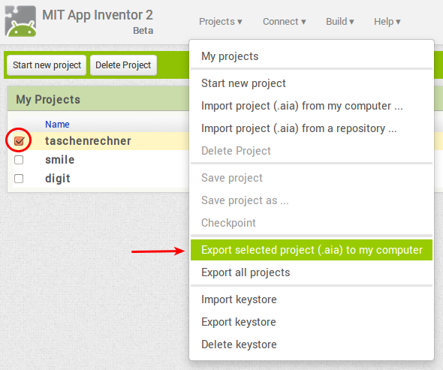
ACHTUNG
- Es ist empfehlenswert, seine Medien-Dateien vor der Verwendung zu komprimieren.
- Es können nur maximal 10 Screens im APP-Inventor verwendet werden.
Der Schwierigkeitsgrad ist abhängig von den implementierten Funktionen, welche die APP bietet. Zusätzliche Funktionen sind optional und erhöhen den Schwierigkeitsgrad zum Teil enorm. Damit verbunden sind aber auch der erhebliche zusätzliche Zeitaufwand der Programmierung.
Mögliche Optionen wären beispielsweise:
- Optische Gestaltung.
- Wenn man an einem Tag mehr als ein Kästchen öffnen möchte, wird eine Warnung angezeigt, dass dies „Schummeln“ sei - trotzdem sollen sich die Kästchen aber öffnen lassen! Tipp: einen Zähler einbauen,….
- Bereits geöffnete Kästchen sollen offen bleiben, die Anzeige für ein offenes Kästchen kann beliebig gewählt werden. Tipp: „Datumsabfrage“
- schwer: Randomisierung der Kalendernummerierung ⇒ es gibt einen Button, der die Nummerierung des Kalenders neu mischt.
Die genauen Kriterien für die Benotung eures Projekts könnt ihr auf dem Bewertungsbogen einsehen.

